
Әкімдіктің 2015 жылғы 21 қыркүйектегі № 396 "Денсаулық сақтау саласындағы мемлекеттік көрсетілетін қызметтер регламенттерін бекіту туралы" қаулысына өзгерістер мен толықтырулар енгізу туралы
Күшін жойған
Қостанай облысы әкімдігінің 2016 жылғы 3 мамырдағы № 214 қаулысы. Қостанай облысының Әділет департаментінде 2016 жылғы 7 маусымда № 6433 болып тіркелді. Күші жойылды - Қостанай облысы әкімдігінің 2020 жылғы 20 қаңтардағы № 16 қаулысымен
Ескерту. Күші жойылды - Қостанай облысы әкімдігінің 20.01.2020 № 16 қаулысымен (алғашқы ресми жарияланған күнінен кейін күнтізбелік он күн өткен соң қолданысқа енгізіледі).
"Мемлекеттік көрсетілетін қызметтер туралы" 2013 жылғы 15 сәуірдегі Қазақстан Республикасы Заңының 16-бабына сәйкес Қостанай облысының әкімдігі ҚАУЛЫ ЕТЕДІ:
1. Қостанай облысы әкімдігінің 2015 жылғы 21 қыркүйектегі № 396 "Денсаулық сақтау саласындағы мемлекеттік көрсетілетін қызметтер регламенттерін бекіту туралы" қаулысына (Нормативтік құқықтық актілерді мемлекеттік тіркеу тізілімінде № 5976 болып тіркелген, 2015 жылғы 11 қарашада "Әділет" ақпараттық-құқықтық жүйесінде жарияланған) мынадай өзгерістер енгізілсін:
жоғарыда көрсетілген қаулымен бекітілген "Дәрігерді үйге шақыру", "Дәрігердің қабылдауына жазылу", "Алғашқы медициналық-санитариялық көмек көрсететін медициналық ұйымдарға тіркелу" мемлекеттік көрсетілетін қызметтер регламенттерінде:
4-бөлімнің тақырыбы мынадай редакцияда жазылсын:
"4. "Азаматтарға арналған үкімет" мемлекеттік корпорациясымен және (немесе) өзге де көрсетілетін қызметті берушілермен өзара іс-қимыл тәртібін, сондай-ақ мемлекеттік қызмет көрсету процесінде ақпараттық жүйелерді пайдалану тәртібін сипаттау";
8-тармақ мынадай редакцияда жазылсын:
"8. Мемлекеттік қызмет "Азаматтарға арналған үкімет" мемлекеттік корпорациясы" коммерциялық емес акционерлік қоғамының Қостанай облысы бойынша филиалы – "Халыққа қызмет көрсету орталығы" департаменті арқылы көрсетілмейді.";
жоғарыда көрсетілген қаулымен бекітілген "АИТВ-инфекциясының болуына ерікті анонимді және міндетті құпия медициналық тексерілу", "Туберкулезге қарсы ұйымнан анықтама беру", "Стационарлық науқастың медициналық картасынан үзінді көшірме беру", "Медициналық-санитариялық алғашқы көмек көрсететін медициналық ұйымнан анықтама беру", "Медициналық-санитариялық алғашқы көмек көрсететін медициналық ұйымнан еңбекке уақытша жарамсыздық парағын беру", "Медициналық-санитариялық алғашқы көмек көрсететін медициналық ұйымнан еңбекке уақытша жарамсыздық туралы анықтама беру" мемлекеттік көрсетілетін қызметтер регламенттерінде:
4-бөлімнің тақырыбы мынадай редакцияда жазылсын:
"4. "Азаматтарға арналған үкімет" мемлекеттік корпорациясымен және (немесе) өзге де көрсетілетін қызметті берушілермен өзара іс-қимыл тәртібін, сондай-ақ мемлекеттік қызмет көрсету процесінде ақпараттық жүйелерді пайдалану тәртібін сипаттау";
8-тармақ мынадай редакцияда жазылсын:
"8. Мемлекеттік қызмет "Азаматтарға арналған үкімет" мемлекеттік корпорациясы" коммерциялық емес акционерлік қоғамының Қостанай облысы бойынша филиалы – "Халыққа қызмет көрсету орталығы" департаменті және "электрондық үкімет" веб-порталы арқылы көрсетілмейді.";
жоғарыда көрсетілген қаулымен бекітілген "Психоневрологиялық ұйымнан анықтама беру" мемлекеттік көрсетілетін қызмет регламенті осы қаулының 1-қосымшасына сәйкес жаңа редакцияда жазылсын;
жоғарыда көрсетілген қаулымен бекітілген "Наркологиялық ұйымнан анықтама беру" мемлекеттік көрсетілетін қызмет регламенті осы қаулының 2-қосымшасына сәйкес жаңа редакцияда жазылсын;
жоғарыда көрсетілген қаулының 1-тармағы мынадай мазмұндағы 12) тармақшамен толықтырылсын:
"12) "Транспланттау мақсатында азаматтан қайтыс болғаннан кейін оның тіндерін және (немесе) ағзаларын (ағзалардың бөліктерін) алу мүмкіндігі туралы көзі тірісінде еркін көңіл білдіруіне келісім беру және қайтарып алуды тіркеу" мемлекеттік көрсетілетін қызмет регламенті";
жоғарыда көрсетілген қаулы осы қаулының 3-қосымшасына сәйкес "Транспланттау мақсатында азаматтан қайтыс болғаннан кейін оның тіндерін және (немесе) ағзаларын (ағзалардың бөліктерін) алу мүмкіндігі туралы көзі тірісінде еркін көңіл білдіруіне келісім беру және қайтарып алуды тіркеу" мемлекеттік көрсетілетін қызмет регламентімен толықтырылсын.
2. Осы қаулының орындалуын бақылау облыс әкімінің жетекшілік ететін орынбасарына жүктелсін.
3. Осы қаулы алғашқы ресми жарияланған күнiнен кейін күнтiзбелiк он күн өткен соң қолданысқа енгiзiледi.

Қостанай
облысының әкімі | А. Мұхамбетов

Әкімдіктің
2016 жылғы 3 мамырдағы
№ 214 қаулысына 1-қосымша

Әкімдіктің
2015 жылғы 21 қыркүйектегі
№ 396 қаулысымен бекітілген

"Психоневрологиялық ұйымнан анықтама беру" мемлекеттік көрсетілетін қызмет регламенті
1. Жалпы ережелер
1. "Психоневрологиялық ұйымнан анықтама беру" мемлекеттік қызметін (бұдан әрі – мемлекеттік көрсетілетін қызмет) денсаулық сақтау ұйымдары (бұдан әрі – көрсетілетін қызметті беруші) көрсетеді.
Өтініштерді қабылдау және мемлекеттік қызметті көрсету нәтижесін беру:
1) "Азаматтарға арналған үкімет" мемлекеттік корпорациясы" коммерциялық емес акционерлік қоғамының Қостанай облысы бойынша филиалы – "Халыққа қызмет көрсету орталығы" департаменті (бұдан әрі – Мемлекеттік корпорация);
2) көрсетілетін қызметті беруші арқылы жүзеге асырылады.
2. Көрсетілетін мемлекеттiк қызметтің нысаны: қағаз түрінде.
3. Мемлекеттік қызмет көрсетудің нәтижесі:
Мемлекеттік корпорацияда – диспансерлік есепте тұрғаны/тұрмағаны туралы анықтаманы беру;
денсаулық сақтау ұйымдарында - диспансерлік есепте тұрғаны/тұрмағаны туралы анықтаманы беру.
Анықтама Қазақстан Республикасы Денсаулық сақтау және әлеуметтік даму министрінің 2015 жылғы 27 сәуірдегі № 272 "Денсаулық сақтау саласындағы мемлекеттік көрсетілетін қызметтер стандарттарын бекіту туралы" бұйрығымен (Нормативтік құқықтық актілерді мемлекеттік тіркеу тізілімінде № 11304 болып тіркелген) бекітілген "Психоневрологиялық ұйымнан анықтама беру" мемлекеттік көрсетілетін қызмет стандартының (бұдан әрі - Стандарт) 1-қосымшасына сәйкес нысан бойынша психиатр-дәрігер мен медициналық тіркеуші қол қойған және анықтаманы берген дәрігердің және көрсетілетін қызметті берушінің мөрімен расталған, Стандарттың 2-қосымшасына сәйкес "Психоневрологиялық ұйымнан анықтама беру" мемлекеттік қызмет көрсетуді тіркеу журналында анықтаманы тіркей отырып беріледі.
Мемлекеттiк қызмет көрсету нәтижесін ұсыну нысаны - қағаз түрінде.
2. Мемлекеттік қызмет көрсету процесінде көрсетілетін қызметті берушінің құрылымдық бөлімшелерінің (қызметкерлерінің) іс-қимыл тәртібін сипаттау
4. Мемлекеттік қызмет көрсету бойынша рәсімді (іс-қимылды) бастауға негіздеме Стандарттың 9-тармағында көрсетілген құжаттарды (бұдан әрі – құжаттар топтамасы) ұсына отырып, көрсетілетін қызметті алушының (не сенімхат бойынша оның өкілінің) көрсетілетін қызметті берушіге жүгінуі болып табылады.
5. Мемлекеттік қызмет көрсету процесінің құрамына кіретін әрбір рәсімнің (іс-қимылдың) мазмұны, оның орындалу ұзақтығы:
1) медициналық тіркеуші мемлекеттік қызмет көрсету үшін құжаттар топтамасын қарайды және көрсетілетін қызметті алушыны психиатр-дәрігерге жібереді, 15 (он бес) минут.
Рәсімнің (іс-қимылдың) нәтижесі – көрсетілетін қызметті алушыны психиатр-дәрігерге жіберу;
2) психиатр-дәрігер құжаттар топтамасын қарап, медициналық тексеріп-қараулар жүргізіп, "Диспансерлік науқастардың электрондық тіркелімі" ақпараттық жүйесінде көрсетілетін қызметті алушының деректерінің болуын тексеріп, медициналық тіркеушіге дәрігердің мөрімен расталған мемлекеттік қызмет көрсету нәтижесінің жобасын береді, 2 (екі) сағат.
Рәсімнің (іс-қимылдың) нәтижесі – қол қойылған мемлекеттік қызмет көрсету нәтижесінің жобасы;
3) медициналық тіркеуші мемлекеттік қызмет көрсетуді тіркеу журналында мемлекеттік қызмет көрсету нәтижесінің жобасын тіркеуді жүзеге асырып, көрсетілетін қызметті берушінің мөрімен мемлекеттік қызмет көрсету нәтижесінің жобасын растайды және оны көрсетілетін қызметті алушыға береді, 30 (отыз) минут.
Рәсімнің (іс-қимылдың) нәтижесі – берілген мемлекеттік қызмет көрсету нәтижесі.
3. Мемлекеттік қызмет көрсету процесінде көрсетілетін қызметті берушінің құрылымдық бөлімшелерінің (қызметкерлерінің) өзара іс-қимыл тәртібін сипаттау
6. Мемлекеттік қызмет көрсету процесіне қатысатын көрсетілетін қызметті берушінің құрылымдық бөлімшелерінің (қызметкерлерінің) тізбесі:
1) медициналық тіркеуші;
2) психиатр-дәрігер.
7. Әрбір рәсімнің (іс-қимылдың) ұзақтығын көрсете отырып, құрылымдық бөлімшелер (қызметкерлер) арасындағы рәсімдердің (іс-қимылдардың) реттілігін сипаттау:
1) медициналық тіркеуші мемлекеттік қызмет көрсету үшін құжаттар топтамасын қарайды және көрсетілетін қызметті алушыны психиатр-дәрігерге жібереді, 15 (он бес) минут;
2) психиатр-дәрігер құжаттар топтамасын қарап, медициналық тексеріп-қараулар жүргізіп, "Диспансерлік науқастардың электрондық тіркелімі" ақпараттық жүйесінде көрсетілетін қызметті алушының деректерінің болуын тексеріп, медициналық тіркеушіге дәрігердің мөрімен расталған мемлекеттік қызмет көрсету нәтижесінің жобасын береді, 2 (екі) сағат;
3) медициналық тіркеуші мемлекеттік қызмет көрсетуді тіркеу журналында мемлекеттік қызмет көрсету нәтижесінің жобасын тіркеуді жүзеге асырып, көрсетілетін қызметті берушінің мөрімен мемлекеттік қызмет көрсету нәтижесінің жобасын растайды және оны көрсетілетін қызметті алушыға береді, 30 (отыз) минут.
4. "Азаматтарға арналған үкімет" мемлекеттік корпорациясымен және (немесе) өзге де көрсетілетін қызметті берушілермен өзара іс-қимыл тәртібін, сондай-ақ мемлекеттік қызмет көрсету процесінде ақпараттық жүйелерді пайдалану тәртібін сипаттау
8. Мемлекеттік корпорацияға жүгіну кезінде мемлекеттік қызмет көрсету бойынша рәсімді (іс-қимылды) бастауға негіздеме Мемлекеттік корпорация қызметкерінің көрсетілетін қызметті алушыдан құжаттар топтамасын қабылдауы болып табылады.
9. Мемлекеттік қызмет көрсету процесінің құрамына кіретін әрбір іс-қимылдың мазмұны, оның орындалу ұзақтығы:
1) Мемлекеттік корпорация қызметкері көрсетілетін қызметті алушы ұсынған өтініштің толтырылуының дұрыстығын және құжаттар топтамасының толықтығын тексереді (5 минут).
Мемлекеттік корпорация қызметкері оларды "Мемлекеттік корпорацияға арналған интеграцияланған ақпараттық жүйе" ақпараттық жүйесінде тіркейді (5 минут);
2) Мемлекеттік корпорация қызметкері, егер Қазақстан Республикасының заңдарында өзгеше көзделмесе, ақпараттық жүйелерде қамтылған, заңмен қорғалатын құпияны құрайтын мәліметтерді пайдалануға көрсетілетін қызметті алушының жазбаша келісімін алады (5 минут);
3) Мемлекеттік корпорация қызметкері көрсетілетін қызметті алушыға мемлекеттік қызмет көрсету нәтижесін береді (15 минут).
Мемлекеттік қызмет көрсету процесінде рәсімдердің (іс-қимылдардың) ретін, көрсетілетін қызметті берушінің құрылымдық бөлімшелерінің (қызметкерлерінің) өзара іс-қимылдарының толық сипаттамасы, сондай-ақ өзге де көрсетілетін қызметті берушілер және (немесе) "Азаматтарға арналған үкімет" мемлекеттік корпорациясымен өзара іс-қимыл тәртібінің және мемлекеттік қызмет көрсету процесінде ақпараттық жүйелерді қолдану тәртібінің сипаттамасы осы Регламенттің қосымшасына сәйкес мемлекеттік қызмет көрсетудің бизнес-процестерінің анықтамалығында көрсетіледі.
10. Мемлекеттік қызмет "электрондық үкімет" веб-порталы арқылы көрсетілмейді.
"Психоневрологиялық ұйымнан
анықтама беру" мемлекеттік
көрсетілетін қызмет
регламентіне қосымша

"Психоневрологиялық ұйымнан анықтама беру" мемлекеттік қызмет көрсетудің бизнес-процестерінің анықтамалығы

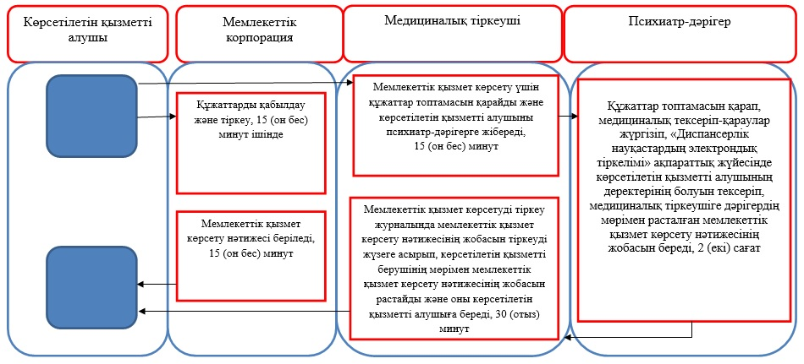

Әкімдіктің
2016 жылғы 3 мамырдағы
№ 214 қаулысына 2-қосымша

Әкімдіктің
2015 жылғы 21 қыркүйектегі
№ 396 қаулысымен бекітілген

"Наркологиялық ұйымнан анықтама беру" мемлекеттік көрсетілетін қызмет регламенті
1. Жалпы ережелер
1. "Наркологиялық ұйымнан анықтама беру" мемлекеттік қызметін (бұдан әрі – мемлекеттік көрсетілетін қызмет) денсаулық сақтау ұйымдары (бұдан әрі – көрсетілетін қызметті беруші) көрсетеді.
Өтініштерді қабылдау және мемлекеттік қызметті көрсету нәтижесін беру:
1) "Азаматтарға арналған үкімет" мемлекеттік корпорациясы" коммерциялық емес акционерлік қоғамының Қостанай облысы бойынша филиалы – "Халыққа қызмет көрсету орталығы" департаменті (бұдан әрі – Мемлекеттік корпорация);
2) көрсетілетін қызметті беруші арқылы жүзеге асырылады.
2. Көрсетілетін мемлекеттiк қызметтің нысаны - қағаз түрінде.
3. Мемлекеттік қызмет көрсетудің нәтижесі:
Мемлекеттік корпорацияда – диспансерлік есепте тұрғаны/тұрмағаны туралы анықтаманы беру;
денсаулық сақтау ұйымдарында - диспансерлік есепте тұрғаны/тұрмағаны туралы наркологдәрігерімен анықтаманы беру.
Анықтама Қазақстан Республикасы Денсаулық сақтау және әлеуметтік даму министрінің 2015 жылғы 27 сәуірдегі № 272 "Денсаулық сақтау саласындағы мемлекеттік көрсетілетін қызметтер стандарттарын бекіту туралы" бұйрығымен (Нормативтік құқықтық актілерді мемлекеттік тіркеу тізілімінде № 11304 болып тіркелген) бекітілген "Наркологиялық ұйымнан анықтама беру" мемлекеттік көрсетілетін қызмет стандартының (бұдан әрі – Стандарт) 1-қосымшасына сәйкес нысан бойынша нарколог-дәрігер мен медициналық тіркеуші қол қойған және анықтаманы берген дәрігердің және көрсетілетін қызметті берушінің мөрімен расталған, Стандарттың 2-қосымшасына сәйкес "Наркологиялық ұйымнан анықтама беру" мемлекеттік қызмет көрсетуді тіркеу журналында анықтаманы тіркей отырып беріледі.
Мемлекеттiк қызмет көрсетудің нәтижесін ұсыну нысаны - қағаз түрінде.
2. Мемлекеттік қызмет көрсету процесінде көрсетілетін қызметті берушінің құрылымдық бөлімшелерінің (қызметкерлерінің) іс-қимыл тәртібін сипаттау
4. Мемлекеттік қызмет көрсету бойынша рәсімді (іс-қимылды) бастауға негіздеме Стандарттың 9-тармағында көрсетілген құжаттарды (бұдан әрі – құжаттар топтамасы) ұсына отырып, көрсетілетін қызметті алушының (не сенімхат бойынша оның өкілінің) көрсетілетін қызметті берушіге жүгінуі болып табылады.
5. Мемлекеттік қызмет көрсету процесінің құрамына кіретін әрбір рәсімнің (іс-қимылдың) мазмұны, оның орындалу ұзақтығы:
1) медициналық тіркеуші мемлекеттік қызметті көрсету үшін құжаттар топтамасын қарайды және көрсетілетін қызметті алушыны нарколог-дәрігерге жібереді, 15 (он бес) минут.
Рәсімнің (іс-қимылдың) нәтижесі – көрсетілетін қызметті алушыны нарколог-дәрігерге жіберу;
2) нарколог-дәрігер құжаттар топтамасын қарап, медициналық тексеріп-қараулар жүргізіп, "Наркологиялық аурумен ауыратын науқастардың электрондық тіркелімі" ақпараттық жүйесінде көрсетілетін қызметті алушының деректерінің болуын тексереді және медициналық тіркеушіге дәрігерлік мөрмен расталған мемлекеттік қызмет көрсету нәтижесінің жобасын береді, 2 (екі) сағат.
Рәсімнің (іс-қимылдың) нәтижесі – қол қойылған мемлекеттік қызмет көрсету нәтижесінің жобасы;
3) медициналық тіркеуші мемлекеттік қызмет көрсетуді тіркеу журналында мемлекеттік қызмет көрсету нәтижесінің жобасын тіркеуді жүзеге асырып, оған қол қояды және көрсетілетін қызметті берушінің мөрімен мемлекеттік қызмет көрсету нәтижесінің жобасын растап, оны көрсетілетін қызметті алушыға (не сенімхат бойынша оның өкіліне) береді, 30 (отыз) минут.
Рәсімнің (іс-қимылдың) нәтижесі – берілген мемлекеттік қызмет көрсету нәтижесі.
3. Мемлекеттік қызмет көрсету процесінде көрсетілетін қызметті берушінің құрылымдық бөлімшелерінің (қызметкерлерінің) өзара іс-қимыл тәртібін сипаттау
6. Мемлекеттік қызмет көрсету процесіне қатысатын көрсетілетін қызметті берушінің құрылымдық бөлімшелерінің (қызметкерлерінің) тізбесі:
1) медициналық тіркеуші;
2) нарколог-дәрігер.
7. Әрбір рәсімнің (іс-қимылдың) ұзақтығын көрсете отырып, құрылымдық бөлімшелер (қызметкерлер) арасындағы рәсімдердің (іс-қимылдардың) реттілігін сипаттау:
1) медициналық тіркеуші мемлекеттік қызметті көрсету үшін құжаттар топтамасын қарайды және көрсетілетін қызметті алушыны нарколог-дәрігерге жібереді, 15 (он бес) минут;
2) нарколог-дәрігер құжаттар топтамасын қарап, медициналық тексеріп-қараулар жүргізіп, "Наркологиялық аурумен ауыратын науқастардың электрондық тіркелімі" ақпараттық жүйесінде көрсетілетін қызметті алушының деректерінің болуын тексереді және медициналық тіркеушіге дәрігерлік мөрмен расталған мемлекеттік қызмет көрсету нәтижесінің жобасын береді, 2 (екі) сағат;
3) медициналық тіркеуші мемлекеттік қызмет көрсетуді тіркеу журналында мемлекеттік қызмет көрсету нәтижесінің жобасын тіркеуді жүзеге асырып, оған қол қояды және көрсетілетін қызметті берушінің мөрімен мемлекеттік қызмет көрсету нәтижесінің жобасын растап, оны көрсетілетін қызметті алушыға (не сенімхат бойынша оның өкіліне) береді, 30 (отыз) минут.
4. "Азаматтарға арналған үкімет" мемлекеттік корпорациясымен және (немесе) өзге де көрсетілетін қызметті берушілермен өзара іс-қимыл тәртібін, сондай-ақ мемлекеттік қызмет көрсету процесінде ақпараттық жүйелерді пайдалану тәртібін сипаттау
8. Мемлекеттік корпорацияға жүгіну кезінде мемлекеттік қызмет көрсету бойынша рәсімді (іс-қимылды) бастауға негіздеме Мемлекеттік корпорация қызметкерінің көрсетілетін қызметті алушыдан құжаттар топтамасын қабылдауы болып табылады
9. Мемлекеттік қызмет көрсету процесінің құрамына кіретін әрбір іс-қимылдың мазмұны, оның орындалу ұзақтығы:
1) Мемлекеттік корпорация қызметкері көрсетілетін қызметті алушы ұсынған өтініштің толтырылуының дұрыстығын және құжаттар топтамасының толықтығын тексереді (5 минут).
Мемлекеттік корпорация қызметкері оларды "Мемлекеттік корпорацияға арналған интеграцияланған ақпараттық жүйе" ақпараттық жүйесінде тіркейді (5 минут);
2) Мемлекеттік корпорация қызметкері, егер Қазақстан Республикасының заңдарында өзгеше көзделмесе, ақпараттық жүйелерде қамтылған, заңмен қорғалатын құпияны құрайтын мәліметтерді пайдалануға көрсетілетін қызметті алушының жазбаша келісімін алады (5 минут);
3) Мемлекеттік корпорация қызметкері көрсетілетін қызметті алушыға мемлекеттік қызмет көрсету нәтижесін береді (15 минут).
Мемлекеттік қызмет көрсету процесінде рәсімдердің (іс-қимылдардың) ретін, көрсетілетін қызметті берушінің құрылымдық бөлімшелерінің (қызметкерлерінің) өзара іс-қимылдарының толық сипаттамасы, сондай-ақ өзге де көрсетілген қызметті берушілер және (немесе) "Азаматтарға арналған үкімет" мемлекеттік корпорациясымен өзара іс-қимыл тәртібінің және мемлекеттік қызмет көрсету процесінде ақпараттық жүйелерді қолдану тәртібінің сипаттамасы осы Регламенттің қосымшасына сәйкес мемлекеттік қызмет көрсетудің бизнес-процестерінің анықтамалығында көрсетіледі.
10. Мемлекеттік қызмет "электрондық үкімет" веб-порталы арқылы көрсетілмейді.
"Наркологиялық ұйымнан
анықтама беру"
мемлекеттік көрсетілетін қызмет
регламентіне қосымша

"Наркологиялық ұйымнан анықтама беру" мемлекеттік қызмет көрсетудің бизнес-процестерінің анықтамалығы

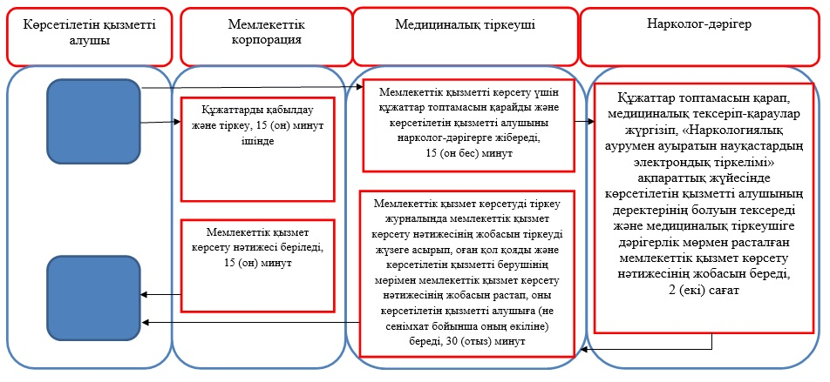

Әкімдіктің
2016 жылғы 3 мамырдағы
№ 214 қаулысына 3-қосымша

Әкімдіктің
2015 жылғы 21 қыркүйектегі
№ 396 қаулысымен бекітілген

"Транспланттау мақсатында азаматтан қайтыс болғаннан кейін оның тіндерін және (немесе) ағзаларын (ағзалардың бөліктерін) алу мүмкіндігі туралы көзі тірісінде еркін көңіл білдіруіне келісім беру және қайтарып алуды тіркеу" мемлекеттік көрсетілетін қызмет регламенті
1. Жалпы ережелер
1. "Транспланттау мақсатында азаматтан қайтыс болғаннан кейін оның тіндерін және (немесе) ағзаларын (ағзалардың бөліктерін) алу мүмкіндігі туралы көзі тірісінде еркін көңіл білдіруіне келісім беру және қайтарып алуды тіркеу" мемлекеттік қызметін (бұдан әрі – мемлекеттік көрсетілетін қызмет) медициналық-санитариялық алғашқы көмек көрсететін медициналық ұйымдар (бұдан әрі – көрсетілетін қызметті беруші) көрсетеді.
Мемлекеттік қызметті көрсетуге өтінішті қабылдау және нәтижесін беру мемлекеттік көрсетілетін қызметті беруші арқылы жүзеге асырылады.
2. Мемлекеттiк көрсетілетін қызметтің нысаны: қағаз түрінде.
3. Мемлекеттік қызметті көрсету нәтижесі:
1) Қазақстан Республикасы Денсаулық сақтау және әлеуметтік даму министрінің 2015 жылғы 28 желтоқсандағы № 1046 "Денсаулық сақтау саласындағы мемлекеттік көрсетілетін қызметтер стандарттарын бекіту туралы" Қазақстан Республикасы Денсаулық сақтау және әлеуметтік даму министрінің 2015 жылғы 27 сәуірдегі № 272 бұйрығына өзгеріс пен толықтыру енгізу туралы" бұйрығымен (Нормативтік құқықтық актілерді мемлекеттік тіркеу тізілімінде № 13103 болып тіркелген) бекітілген "Транспланттау мақсатында азаматтан қайтыс болғаннан кейін оның тіндерін және (немесе) ағзаларын (ағзалардың бөліктерін) алу мүмкіндігі туралы көзі тірісінде еркін көңіл білдіруіне келісім беру және қайтарып алуды тіркеу" мемлекеттік көрсетілетін қызмет стандартының (бұдан әрі – Стандарт) 1-қосымшасына сәйкес нысан бойынша тіндерді (тіннің бөлігін) және (немесе) ағзаларды (ағзалардың бөлігін) алу мүмкіндігі туралы көзі тірісінде еркін көңіл білдіруіне келісім беруді тіркеу туралы анықтама не Стандарттың 2-қосымшасына сәйкес нысан бойынша тіндерді (тіннің бөлігін) және (немесе) ағзаларды (ағзалардың бөлігін) алу мүмкіндігі туралы көзі тірісінде еркін көңіл білдіруіне келісім беруді тіркеуден бас тарту туралы анықтама;
2) Стандарттың 3-қосымшасына сәйкес нысан бойынша тіндерді (тіннің бөлігін) және (немесе) ағзаларды (ағзалардың бөлігін) алу мүмкіндігі туралы көзі тірісінде еркін көңіл білдіруіне келісімді қайтарып алуды тіркеу туралы анықтама.
Мемлекеттiк қызмет көрсетудің нәтижесін ұсыну нысаны: қағаз түрінде.
2. Мемлекеттік қызмет көрсету процесінде көрсетілетін қызметті берушінің құрылымдық бөлімшелерінің (қызметкерлерінің) іс-қимыл тәртібін сипаттау
4. Мемлекеттік қызмет көрсету бойынша рәсімді (іс-қимылды) бастауға негіздеме Стандарттың 9-тармағында көрсетілген құжаттарды (бұдан әрі – құжаттар топтамасы) ұсына отырып, көрсетілетін қызметті алушының көрсетілетін қызметті берушіге жүгінуі болып табылады.
5. Мемлекеттік қызмет көрсету процесінің құрамына кіретін әрбір рәсімнің (іс-қимылдың) мазмұны, оның орындалу ұзақтығы:
1) медициналық тіркеуші мемлекеттік қызмет көрсету үшін құжаттар топтамасын қарап, "Бекітілген халық тіркелімі" деректер базасында көрсетілетін қызметті алушының деректерін тексеріп, амбулаториялық пациенттің медициналық картасын береді және көрсетілетін қызметті алушыны осы қызметті ұсынуға жауапты дәрігерге жібереді, 15 (он бес) минуттан аспайды.
Рәсімнің (іс-қимылдың) нәтижесі – көрсетілетін қызметті алушыны осы қызметті ұсынуға жауапты дәрігерге жіберу;
2) жауапты дәрігер құжаттар топтамасын қарап, мемлекеттік қызмет көрсету нәтижесін дайындайды және мемлекеттік қызмет көрсету нәтижесін көрсетілетін қызметті алушыға береді, 2 (екі) жұмыс күні.
Рәсімнің (іс-қимылдың) нәтижесі – берілген мемлекеттік қызмет көрсету нәтижесі.
3. Мемлекеттік қызмет көрсету процесінде көрсетілетін қызметті берушінің құрылымдық бөлімшелерінің (қызметкерлерінің) өзара іс-қимыл тәртібін сипаттау
6. Мемлекеттік қызмет көрсету процесіне қатысатын көрсетілетін қызметті берушінің құрылымдық бөлімшелерінің (қызметкерлерінің) тізбесі:
1) медициналық тіркеуші;
2) жауапты дәрігер.
7. Әрбір рәсімнің (іс-қимылдың) ұзақтығын көрсете отырып, құрылымдық бөлімшелер (қызметкерлер) арасындағы рәсімдердің (іс-қимылдардың) реттілігін сипаттау:
1) медициналық тіркеуші мемлекеттік қызмет көрсету үшін құжаттар топтамасын қарап, "Бекітілген халық тіркелімі" деректер базасында көрсетілетін қызметті алушының деректерін тексеріп, амбулаториялық пациенттің медициналық картасын береді және көрсетілетін қызметті алушыны осы қызметті ұсынуға жауапты дәрігерге жібереді, 15 (он бес) минуттан аспайды;
2) жауапты дәрігер құжаттар топтамасын қарап, мемлекеттік қызмет көрсету нәтижесін дайындайды және мемлекеттік қызмет көрсету нәтижесін көрсетілетін қызметті алушыға береді, 2 (екі) жұмыс күні.
4. "Азаматтарға арналған үкімет" мемлекеттік корпорациясымен және (немесе) өзге де көрсетілетін қызметті берушілермен өзара іс-қимыл тәртібін, сондай-ақ мемлекеттік қызмет көрсету процесінде ақпараттық жүйелерді пайдалану тәртібін сипаттау
8. Мемлекеттік қызмет "Азаматтарға арналған үкімет" мемлекеттік корпорациясы" коммерциялық емес акционерлік қоғамының Қостанай облысы бойынша филиалы – "Халыққа қызмет көрсету орталығы" департаменті және "электрондық үкімет" веб-порталы арқылы көрсетілмейді.
Мемлекеттік қызмет көрсету процесінде рәсімдердің (іс-қимылдардың) ретін, көрсетілетін қызметті берушінің құрылымдық бөлімшелерінің (қызметкерлерінің) өзара іс-қимылдарының толық сипаттамасы, сондай-ақ өзге де көрсетілетін қызметті берушілер және (немесе) "Азаматтарға арналған үкімет" мемлекеттік корпорациясымен өзара іс-қимыл тәртібінің және мемлекеттік қызмет көрсету процесінде ақпараттық жүйелерді қолдану тәртібінің сипаттамасы осы Регламенттің қосымшасына сәйкес мемлекеттік қызмет көрсетудің бизнес-процестерінің анықтамалығында көрсетіледі.
"Транспланттау мақсатында
азаматтан қайтыс
болғаннан кейін оның тіндерін
және (немесе) ағзаларын
(ағзалардың бөліктерін) алу
мүмкіндігі туралы көзі тірісінде
еркін көңіл білдіруіне келісім
беру және қайтарып алуды
тіркеу" мемлекеттік көрсетілетін
қызмет регламентіне қосымша

"Транспланттау мақсатында азаматтан қайтыс болғаннан кейін оның тіндерін және (немесе) ағзаларын (ағзалардың бөліктерін) алу мүмкіндігі туралы көзі тірісінде еркін көңіл білдіруіне келісім беру және қайтарып алуды тіркеу" мемлекеттік қызмет көрсетудің бизнес-процестерінің анықтамалығы

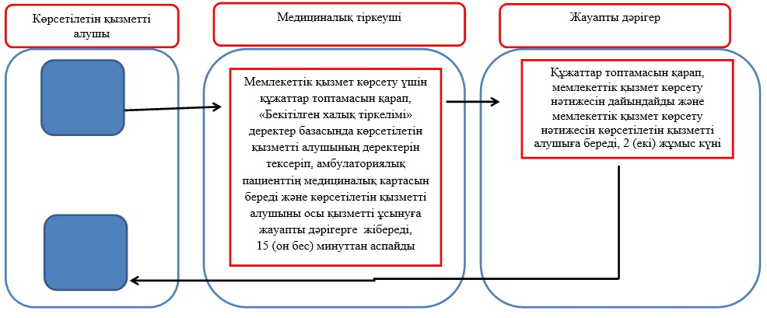

© 2012. Қазақстан Республикасы Әділет министрлігінің «Қазақстан Республикасының Заңнама және құқықтық ақпарат институты» ШЖҚ РМК

